**小学语文学科名著阅读指导课程（三年级）**

亲爱的同学，下面就要参加语文挑战答题啦！预祝你挑战成功！

1. **对“碧水东流至此回”一句理解错误的是：（ ）** 答案：B
2. “碧水”指的是长江水。 B.“回”是归还的意思。
3. 该句写出了水的奔涌浩荡。 D.该句表现了此地的动态美。
4. **下面图片中，符合诗句“天门中断楚江开”所描写景色的是：（ ）**

答案：C

1. 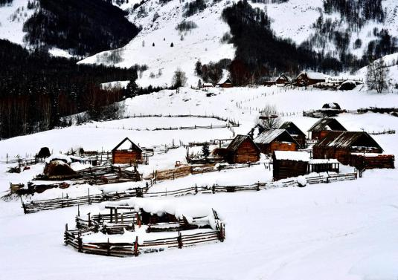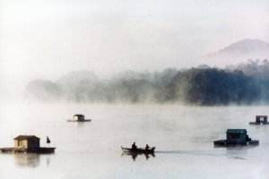 B.

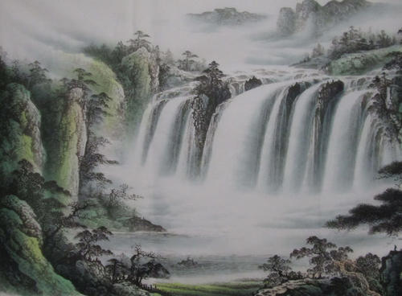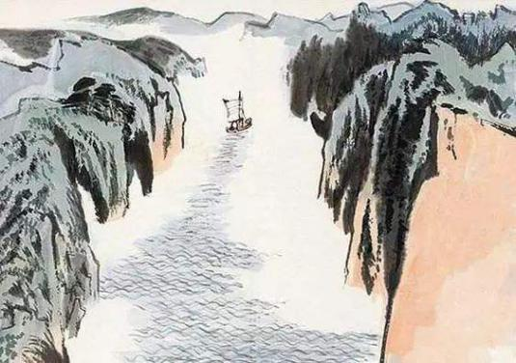C. D.

**3.关于《望天门山》下列说法错误的是（ ）**答案：C

A.《望天门山》作者是唐朝诗人李白。

B.天门山在我国安徽省，两座山隔江相对，像一座大门，故称天门山。

C.全诗描写了天门山的雄奇壮观和楚江的水平如镜的景色。

D.此诗展示了作者李白自由洒脱、无拘无束的精神风貌。

**4.关于诗人李白，下列说法错误的是（ ）。**答案：D

A.李白是唐代诗人，与杜甫并成为“李杜”。

B.李白字太白，号青莲居士。

C.李白其人[爽朗](https://baike.baidu.com/item/%E7%88%BD%E6%9C%97/3659062)大方，爱饮酒作诗，喜交友。

D.李白像杜甫一样，被后人喻为“诗圣”。

**5.下面不是李白的作品是（ ）** 答案：C

A.《赠汪伦》 B.《静夜思》

C.《望洞庭》 D.《峨眉山月歌》

**6.小故事《铁杵磨成针》中，李白发生改变的原因是（ ）。**  答案：C

A.李白怕老婆婆把他逃学的事情告诉家长和老师。

B.李白因为贪玩而受到批评，决定改正。

C.李白被老婆婆坚持不懈的精神感动，决心发奋学习。

D.李白知道自己将来要成为著名的诗人，要给别人做好榜样。

**7.故事《泪别汪伦》中，下列说法错误的是（ ）。** 答案：A

A.汪伦成为了和李白一样伟大的诗人。

B.李白喜欢到各地去游玩。

C.《赠汪伦》这首诗是李白所写，赠送给汪伦的。

D.汪伦与李白成为了情谊深厚的好朋友。

**8.《独坐敬亭山》中对于“相看两不厌，只有敬亭山。”一句，下列说法正确的是（ ）。**  答案：A

A. 此句写诗人久久地凝望着幽静秀丽的敬亭山，觉得敬亭山似乎也正含情脉脉地看着他自己。他们之间不必说什么话，已达到了感情上的交流。

B.其中“厌”字是讨厌的意思。

C.“两”字指李白和他的好友两人。

D.此句委婉的写出了诗人对敬亭山的厌恶之情。

1. **《望天门山》的“天门中断楚江开”的下一句是（ ）答**案：C

A.两岸青山相对出

B.孤帆一片日边来

C.碧水东流至此回

D.遥望洞庭山水翠

1. **《关山月》中对于“由来征战地，不见有人还。”一句，理解正确的是（ ）**答案：B
2. 此句表现出李白浓浓的思念之情。
3. 此句描写战争景象，战场悲惨残酷。
4. 此句描绘了美丽的边塞风光。
5. 此句先写景，再抒情，情景交融。